# Für die perfekte Außenwirkung

## **Linetto von Scheurich**

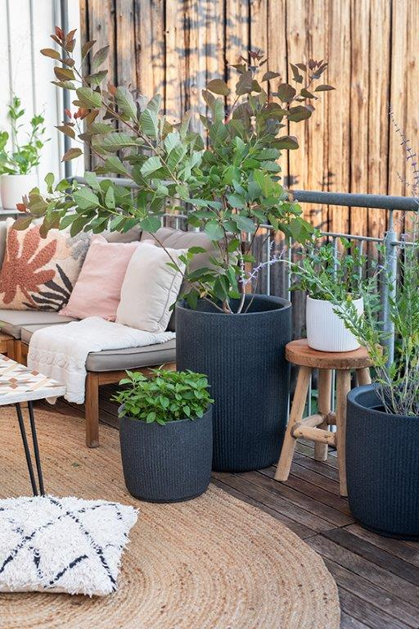Wohnen heißt Wohlfühlen. Das gilt längst auch für Terrassen und Balkone, denn der Outdoor­bereich wird heute ebenso bespielt wie die Innenräume. Für den besonderen Effekt im ganzheitlichen Lifestyle sorgt Linetto von Scheurich. Die Pflanzgefäße im stylischen Stony Black und Stony Grey greifen die vertikalen Rillen des beliebten Indoor-Übertopfs Solido Linea auf und sorgen so für einen fließenden Übergang zwischen draußen und drinnen und für ein harmonisches Ganzes.

Blumenkästen waren gestern, heute favorisieren Trendsetter für den Außenbereich Pflanzgefäße mit verschiedenen Formen und Größen, um sie attraktiv und immer wieder aufs Neue zu arrangieren. Linetto High wird zum Beispiel als Eyecatcher mit einem eindrucksvollen Perückenstrauch „Grace" bestückt. Linetto kommt mit Pfefferminze und einer Blauraute daher, denn der Mix macht´s: Die Pfefferminze gibt sommerlichen Cocktails die besondere Frische. Die Blauraute überzeugt hingegen durch wunderschöne Blüten.

Auch mit anderen Dekorationsideen ist Linetto das stilvolle Pflanzgefäß fürs Outdoor-Ambiente mit modern-natürlichem Charakter. Linetto überzeugt mit lebendigen, dreidimensionalen Oberflächen, Leichtigkeit und dickwandiger Beschaffenheit – das Rillen-Profil unterstreicht den handwerklichen Look. Damit akzentuiert Linetto Terrassen und Balkone und schafft einen ansprechenden Rahmen für gemütliche Lounge-Ecken.

Mit dem hochwertigen recyclingfähigen Kunststoff Garduro setzt Scheurich auch bei Linetto ein starkes Zeichen gegen Ressourcenverschwendung. Der mit einem hohen Anteil an Recyclingmaterial gefertigte Kunststoff besitzt eine 10-Jahres-Garantie, ist UV- und frostresistent und Made in Germany.

Alle Linetto-Produkte punkten zudem mit einem verschließbaren Wasserablauf. Bei geöffnetem Verschluss entsteht keine Staunässe und dicht verschlossen findet Linetto seinen Platz zum Überwintern im Inneren, ohne Spuren zu hinterlassen.

|  |  |
| --- | --- |
| Lieferbare Größen: | Unverbindliche Preisempfehlungen: |
| Pflanzgefäße: 30, 40 und 47 cm | Ab € 24,95 |
| Hochgefäß: 54 cm | € 59,95 |



## **Über Scheurich**

Mein Topf. Mein Style.

Scheurich versteht es, die unterschiedlichen Verbraucherwünsche zu erfüllen und für die angesagten Wohnstile innovative und stylishe Produkte anzubieten. Mit trendbewussten Designs, bewährter Qualität Made in Germany und einem der größten Formenangebote am Markt ist das Familienunternehmen die Nr. 1 in Europa bei Pflanz­gefäßen für den In- und Outdoorbereich. Die nachhaltige Keramik- und Kunststoff-Produktion an den deutschen Standorten macht Scheurich auch zum Vorreiter beim Umweltschutz. Das Unternehmen ist Teil der Scheurich-Group und wird bis 2035 klimaneutral in seinen Werken sein.